# 第十九届全国大学生智能汽车竞赛

**技 术 报 告**

学校：海南师范大学

队伍名称：下岗再就业

参赛队员：成志远

张嘉佳

傅琦玮

带队教师：郝旭光

关于技术报告和研究论文使用授权的使用

本人完全了解第十九全国大学生智能汽车竞赛关保留、使用技术报告和研究论文的规定，即：参赛作品著作权归参赛者本人，比赛组委会和恩智浦半导体公司可以在相关主页上收录并公开参赛作品的设计方案、技术报告以及参赛模型车的视频、图像资料，并将相关内容编纂收录在组委会出版论文集中。

参赛队员签名：

带队教师签名：

日 期：

摘要

本文详细介绍了海南师范大学“下岗再就业队”在第十九届全国大学生智能汽车竞赛折线电磁组别中的系统设计方案。本次比赛采用了F车模，以宏晶公司生产的STC32G为核心控制器，要求智能车根据电磁信号实现精准的循迹与元素识别，并以最快速度完成比赛。智能车采用高精度电感对赛道信息检测，通过处理偏差信号来控制电机，实现循迹；通过编码器检测智能车的实时速度，利用陀螺仪完成小车精确转向，通过TOF模块实时测距辅助判断坡道等元素；使用PID控制算法调节电机的转速，实现智能车在运动过程中速度和方向的闭环控制；为了提高模型车的速度和稳定性，使用上位机、按键、OLED模块等调试工具，进行了大量硬件与软件测试。实验结果表明，该系统设计方案确实可行。

**关键词**：STC32G；电磁信号采集与处理；PID；

目录

摘要 I

目录 II

第一章 绪论 1

1.1 智能车大赛背景 1

1.2 本届电磁组规则 1

1.3本文结构 3

第二章 机械机构设计及调整 5

2.1整车规划 5

2.2电池选型与安装 6

第三章 硬件电路设计 7

3.1核心供电 7

3.2开关供电 7

3.3主板其余连接外部传感器模块的部分 11

第四章 软件控制设计 16

4.1微处理器控制软件主要理论 16

4.2算法说明及代码设计介绍 17

4.3 菜单编写 18

19

第五章 系统调试 21

5.1开发工具 21

5.2调试过程 21

第六章 智能车参数说明 23

结论 24

参考文献 25

附录 26

部分程序源码： 26

1. 绪论
   1. 智能车大赛背景

为了响应国家对高素质创新型人才的需求，促进高校相关专业学生的实践能力和创新精神，由教育部高等教育司委托高等学校自动化类教学指导委员会从2006年开始举办全国大学生智能车竞赛。

全国大学生智能车竞赛旨在为学生提供一个展示和锻炼实际工程能力的平台，激发学生的创造力和团队合作精神。通过自主设计、制作和调试智能车，学生们能够将课堂上学到的理论知识应用于实际问题解决，从而提升他们在电子电路设计、嵌入式系统编程、传感器应用及控制算法开发等方面的综合能力。

智能车大赛设立了多个组别，以涵盖不同技术方向和难度等级，满足不同层次学生的参与需求。其中，电磁组作为比赛的重要组成部分，专注于电磁感应导航技术的应用。参赛队伍需要设计并制作一辆能够自主行驶的智能车，通过车载电磁传感器识别赛道上的电磁信号进行导航。

* 1. 本届电磁组规则

电磁组要求使用三轮车模，规定MCU平台为STC，传感器不做限制。

任务描述如下：

1. 车模从起跑线出发沿着电磁线路运行一周；
2. （2）赛道上存在十字路口、坡道、六边环岛、横断路障；
3. （3）优先考虑室外部署赛道；

折线电磁赛道规格如下：

电磁赛道是直径为0.5~1.0mm的漆包线组成的封闭环路。其中通有20kHz、100mA的交变电流。频率范围20k±1kHz，电流范围100±20mA。

  为了便于固定电磁线，封闭电磁赛道是由折线线段组成。折线夹角不小于90°，折线长度不小于25厘米。

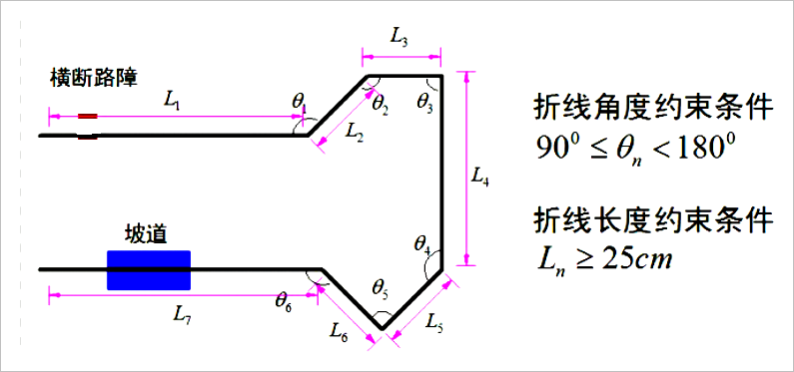

图1.2.1赛道折线几何参数

电磁环岛是由折线组成的正六边形组成，正六边形的边长不小于100厘米。

  正六边形的中心与顶点的连线与相邻直道垂直，相邻直道左右长度各自不小于150厘。

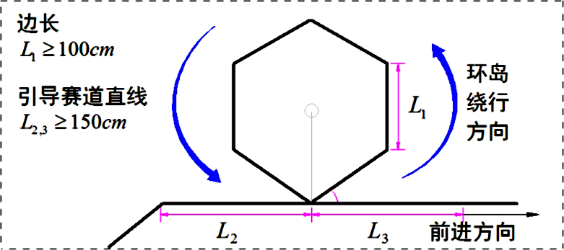

图1.2.2六边形环岛

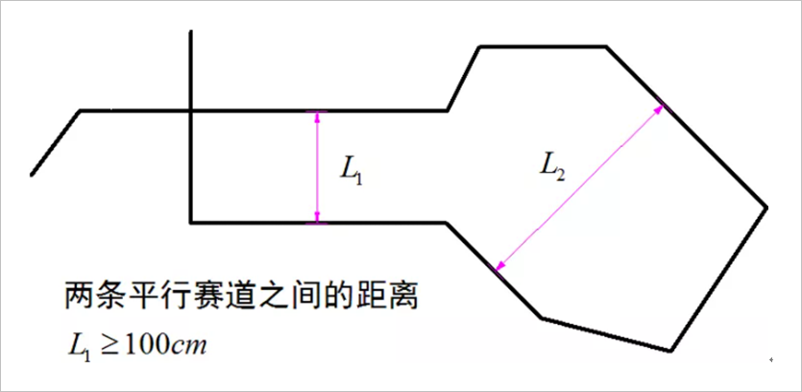两条相邻赛道之间的最小距离为100厘米。

图1.2.3电磁引导线之间的最小距离

在赛道折线所有的内角处都布置交通锥桶，车模在运行的过程中必须在交通锥桶的外侧绕行。交通锥桶的几何尺寸如下：

* 高度在70厘米；
* 底宽不大于35厘米；
* 颜色可以具有红色和白色；

交通锥桶中心距离铺设的电磁引导线的距离不小于80厘米。因此，赛道中折线组成的等效转弯半径不小于80厘米。

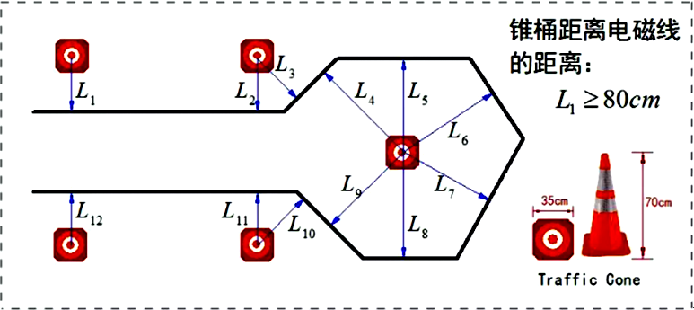

图1.2.4交通锥桶距离电磁线的距离

1.3本文结构

本文将从机械结构，硬件电路，软件代码，系统调试四大部分来介绍本队伍小车的完整设计过程。

1. 机械机构设计及调整

2.1整车规划

1）整车规划

今年电磁组的赛道设计为折线电磁赛道，具有许多急转角，为了提高小车在巡线过程中的路径拟合度和整体稳定性，我们对整车进行了如下规划和调整：

* 重心布局优化：为了增强小车的稳定性并增加摩擦力，防止小车在转角处打滑，我们将主板的位置尽可能移至靠近电机的位置。这一布局有效地降低了整车的重心，使其在高速转弯时更加平稳。
* 重心降低：将整车的重心尽量降低有助于减少车身晃动，提高稳定性。在实际运行过程中，我们明显感觉到小车的稳定性有所提升，转弯时的打滑情况也显著减少。

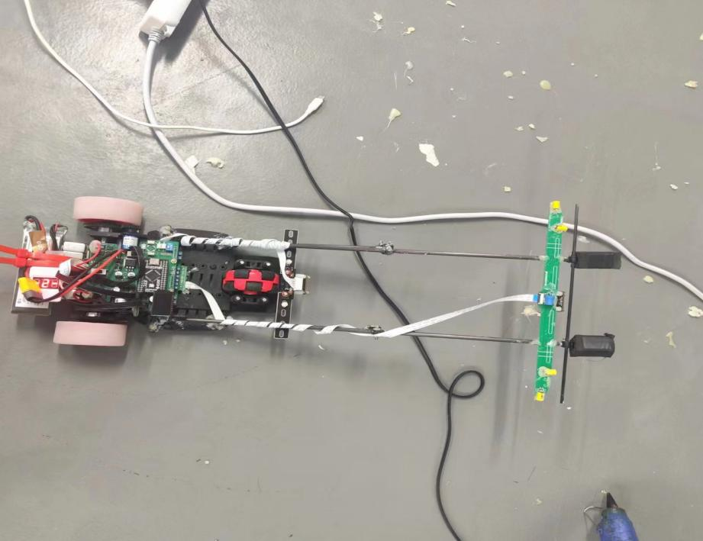图2.1.1整体结构

通过上述调整，小车在实际运行中的稳定性和巡线拟合度得到了显著改善，有助于在比赛中获得更优异的表现。

2) 电感支架的安装

为贴合车身形状并便于电路板安装，我们在车身底盘适当位置进行了钻孔，以固定用于安装电感的碳素杆支架的安装板。电感是电磁组别车模运行的关键传感器，用于采集赛道信息。为了保证其稳定性，我们采取了以下措施：

* 电感支架设计：考虑到电感需要极高的稳定性，我们绘制了电感支架PCB，并将其固定于碳素杆支架前端。这种设计比直接将电感电容固定在支架上的方式更加稳定，有效提升了电感的信号采集精度。
* 电路连接：由于碳素杆前端距离后部电路板较远，我们选用了软排线进行连接。软排线不仅避免了一般连接线触点不牢靠的问题，还使车身整体看起来更加简洁美观。

这种安装方式确保了电感在采集赛道信息时的高稳定性，同时优化了整车的布线和外观，使小车在比赛中的表现更加出色。

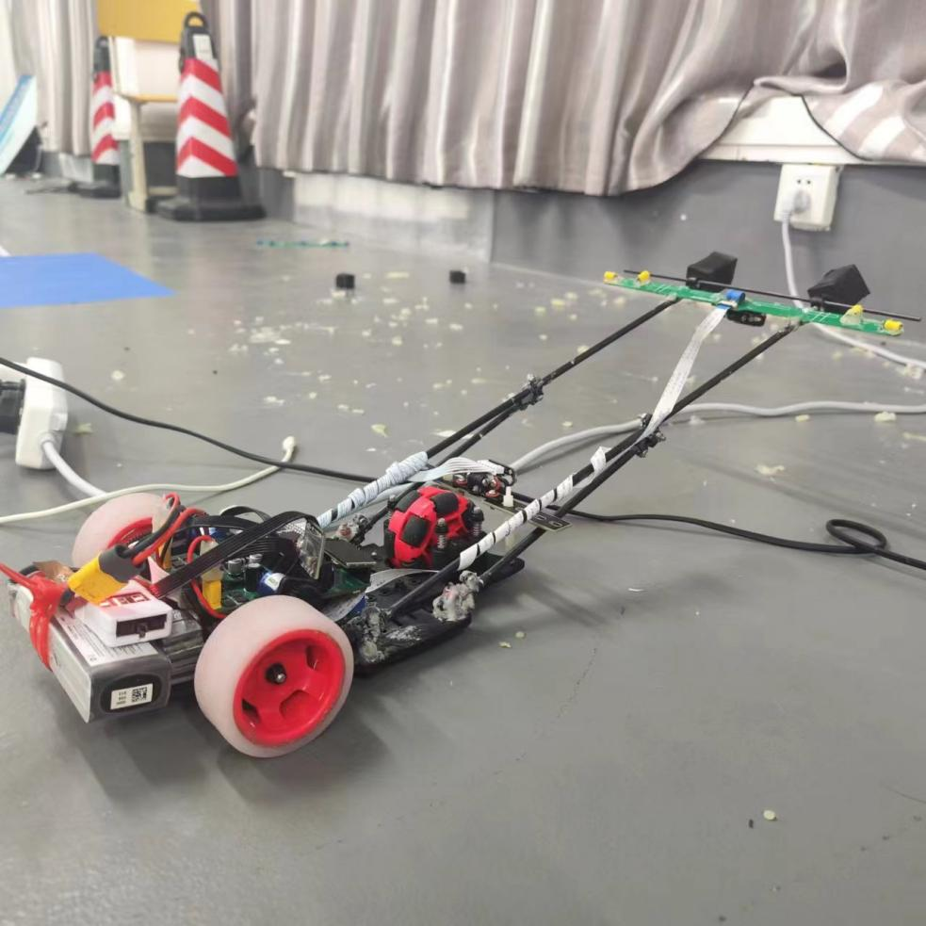图2.1.2 支架安装图

3）陀螺仪的安装

为了更好地实现车模的各种转向需求，我们还使用了陀螺仪传感器。为了获取更精确的结果，我们将陀螺仪安装在后轮车轴下方，即车模的转向中心，并连接到主板上。具体调整如下：

* 陀螺仪位置选择：将陀螺仪安装在后轮车轴下方这一位置，能够更准确地反映车模的转向动态，从而提供更加准确的角度和速度信息，辅助转向控制。
* 主板连接：陀螺仪传感器通过软排线连接到主板上，以确保信号传输的稳定性和可靠性。

这种布局不仅优化了传感器的安装位置，增强了车模在复杂赛道上的转向能力，还提高了整体系统的响应速度和精度，为比赛中的表现提供了坚实的技术保障。

2.2电池选型与安装

我们选择的是2200mAh的锂电池，容量充足，能支持智能车在比赛中长时间运行。同时，锂电池具有较高的能量密度，重量较轻，有助于保持整车的轻量化设计。

为了确保整车的重心尽可能得靠近电机，我们将电池安装在车身尾端的中央位置。此布局有助于将重心靠近电机，从而进一步提升车模在行驶过程中的稳定性。电池通过支架夹固定在底盘上，确保其在剧烈运动中不会松动。同时，电池连接线采用抗震设计，避免了因震动导致的接触不良。

2. 硬件电路设计

3.1核心供电

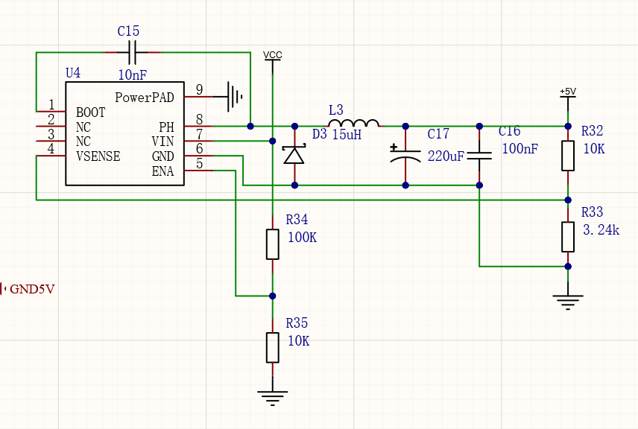

图3.1.1

我们所采用的F车模完全依靠差速转向，不再有需要单独给舵机供电的情况。所以电路电源设计上就较为简单。我们采用了3S锂电池（额定电压11.4V）进行全车供电，线性电源此时要输出目标5V电压就会损失大部分电池电压，有可能发热会非常严重，所以我们决定选用转换效率极高的DCDC开关电源方案。在对输入电压，输出电压、电流进行筛选以后，我们决定选用TI的TPS5430DDAR芯片。TPS5430DDAR输入电压5.5V 至 36V，具有3A的持续电流输出能力，满足使用需求，由于DCDC不同于LDO电路有着极高的PSRR，为了避免出现纹波过大的情况影响到运算放大器稳定性，在对数据手册进行仔细阅读后，我们对芯片外围电路各部分进行了慎重计算与选择，而其中最关键的输出储能电容选用低ESR聚合物电容时输出纹波情况最良好，但考虑到聚合物电容极其昂贵，我们退而求其次在元器件选型列表中找到了内阻120mΩ的电解电容进行替代，在对该部分电路PCB布局进行细致处理后，实际输出测试满足我们需求。

3.2开关供电

考虑到传统机械开关额定通流能力并不强（3-5A）但足以给核心部分通电。所以MCU以及各级传感器供电我们使用机械开关直接输入给电源芯片，而电机驱动部分我们采用以机械开关导通MOS管，通过通流能力较强的MOS管来给后级电机部分供电，为了避免NMOS管相对复杂的驱动电路，这里直接采用PMOS管进行通流，HY19P03额定通流能力90A，完全满足需求，同时我们还在MOS管源极加入了一个串联的16V稳压管和10K电阻，借以消除开关导通瞬间的尖峰电压，达到保护后级芯片的目的。

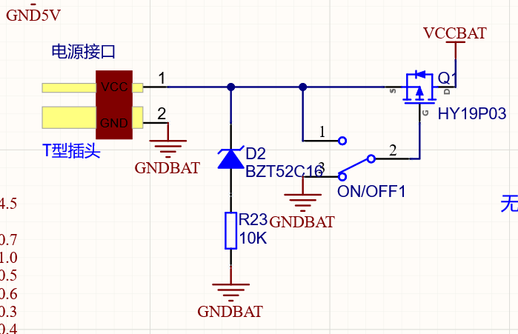

图3.2.1

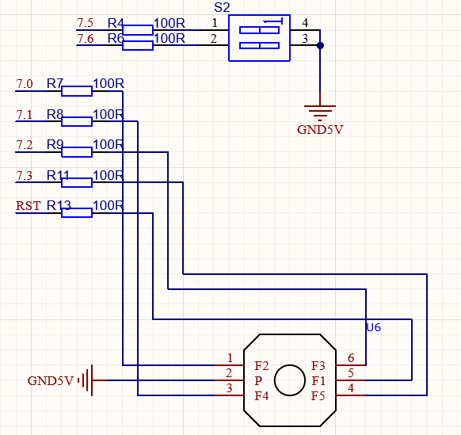

图3.2.2按键电路

如图所示，为了避免单片机的IO口电平状态出现不稳定的情况，从而导致误触发的问题，我们采取了在输入端口上串联一个100欧姆的电阻来进行上拉处理。这种上拉电阻的使用可以有效地稳定电平状态，确保单片机的输入信号更加可靠。此外，为了使电路板的布局更加合理，并且尽可能地减少板子的面积，我们采用了五向按键的设计方案。这种五向按键的设计不仅能够节省空间，还能够提供更多的功能选择，使得我们操作更加便捷。通过这种设计，我们既保证了电路的稳定性和可靠性，又优化了整体的布局，实现了功能与空间的双重优化。

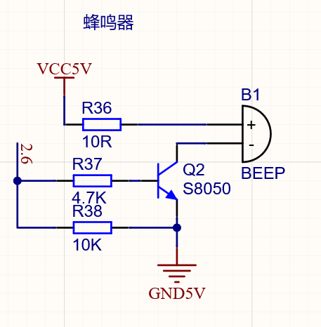

图3.2.4蜂鸣器电路

为了在车模调试过程中及时获取车模运行情况，我们在主板上加入了蜂鸣器电路，我们在三极管基极加入了一个10KΩ下拉电阻，以防单片机状态不稳定带来无出发的问题。

3.3主板其余连接外部传感器模块的部分

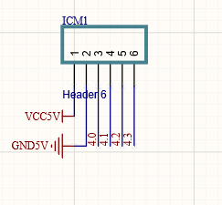

图3.3.1

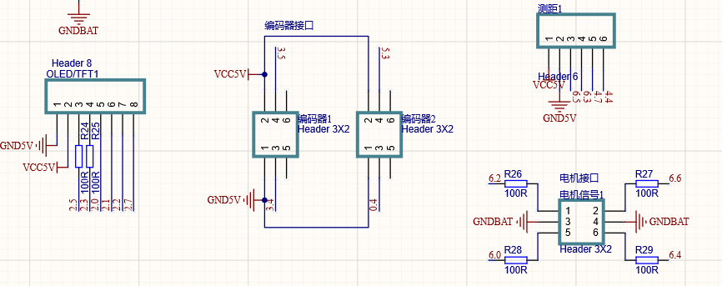

图3.3.2

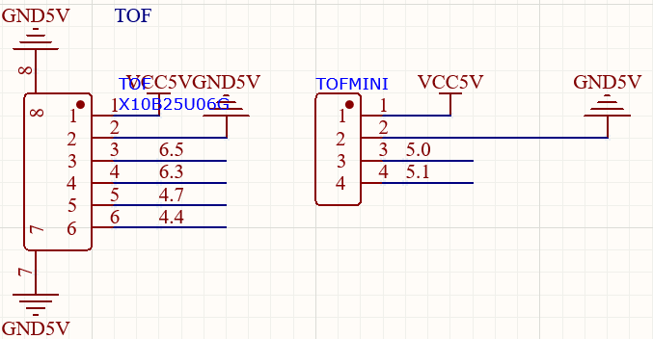

图3.3.3

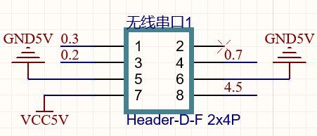

图3.3.4

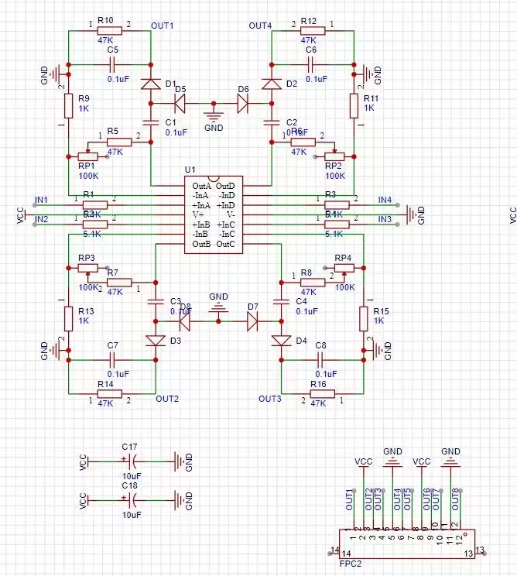

图3.3.4运算放大器电

如图，电感电容将采集到的赛道模拟值输入给运算放大器后，运放对该值进行放大并经过后级峰值检波电路输入给单片机ADC采集口。

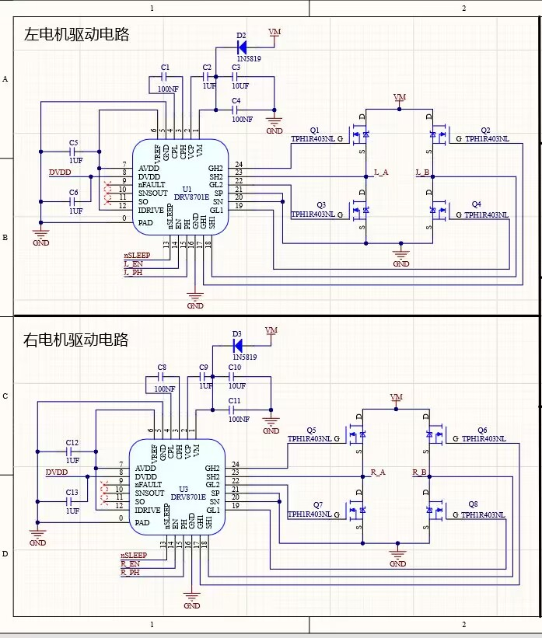

图3.3.5电机驱动电路

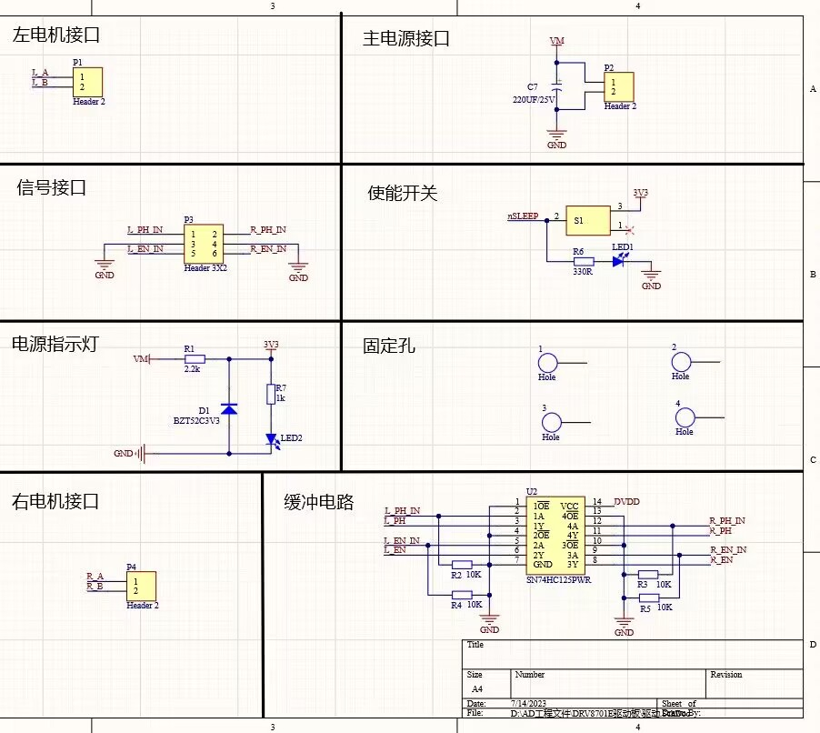

图3.3.6电机驱动电路

我们选用DRV8701E直流有刷电机驱动芯片，该款芯片具有全桥驱动能力，相比半桥驱动芯片外围电路更加简单，同时8701E有着5.9—45V的宽输入运行电压范围，最大能提供150mA拉电流和300mA灌电流，TPH1R403NL栅极电荷为10.6nC，在栅源极导通电压4.5V情况下DS间导通电阻仅为1.7mΩ。二者组合能得到较为理想的输出运行情况。依据数据手册可知芯片外围所需滤波电容以及上管所需自举电容的容值，同时借用3.3V稳压管的输出，为该芯片nSLEEP引脚提供高低电平，来实现芯片运行与否的控制。

第四章 软件控制设计

4.1微处理器控制软件主要理论

我们选择了STC32G12K128作为本车的主控芯片，旨在充分利用其高性能、高可靠性和低功耗的特点，以确保系统的高效稳定运行。STC32G12K128是STC32G系列中的一款32位8051单片机，其在设计上不需要外部晶振和外部复位，简化了硬件设计，提高了系统的可靠性。相比传统的8位8051单片机，STC32G12K128在相同工作频率下的运行速度快70倍，能够处理更复杂的运算任务。其备背更高的运算速度和处理能力使其适用于实时控制系统和复杂算法的实现以及设计上具有超强的抗干扰能力，适用于车载系统等电磁环境复杂的应用场景，保证系统的稳定性和可靠性。

程序控制思路流程图如下：

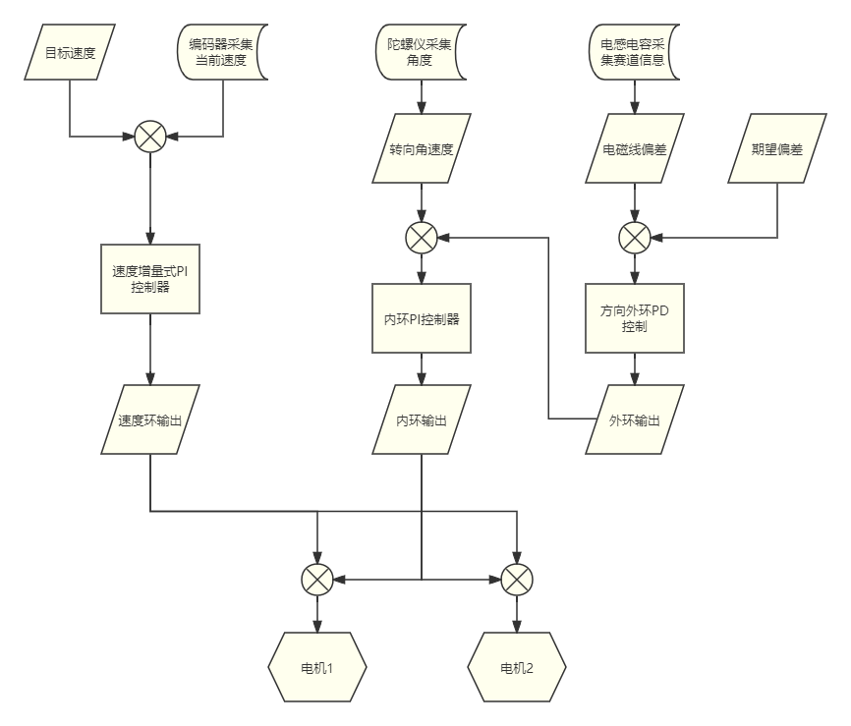

图4.1.1

速度环控制是通过编码器采集当前的速度信息，通过和目标速度做差，从而可以得到和目标速度的偏差值，把这个偏差值通过增量式速度pi控制作用后，得到一个电机pwm,输入到电机中，从而使当前的小车速度不断逼近目标速度。

转向环是通过转向外环赛道偏差环和转向内环角速度环串起来实现循迹的，其中转向外环是通过电感电容采集赛道信息，从而得到赛道偏差，与期望赛道偏差0做差，得到转向外环的偏差，再通过位置式pd控制作用，得到期望差速。转向内环是把期望差速作为目标值，陀螺仪角速度作为实际值，得到偏差，通过位置式pi作用，得到最终方向输出，最终和速度环输出叠加得到电机最终输出。

4.2算法说明及代码设计介绍

1）电感采集处理

折线电磁组是通过电感电容来感应赛道偏差的，因此对电感采集这部分处理的越好车就会跑的越快，跑的轨迹就会越好。刚开始我只用了冒泡排序算法，采集五次去掉其最大值最小值，再求其平均值，这样处理确实比采集一次用一次那样好很多，但是这样的精度远远不够稳定，电感归一化后的数值始终会有很大的跳变，于是我又改用了另一种方法，每次先取3个值，求出这三个值的中间那个值，然后一共取5次，再5次求平均值，这样就会稳定很多，归一化后的电感值也不会产生突变。

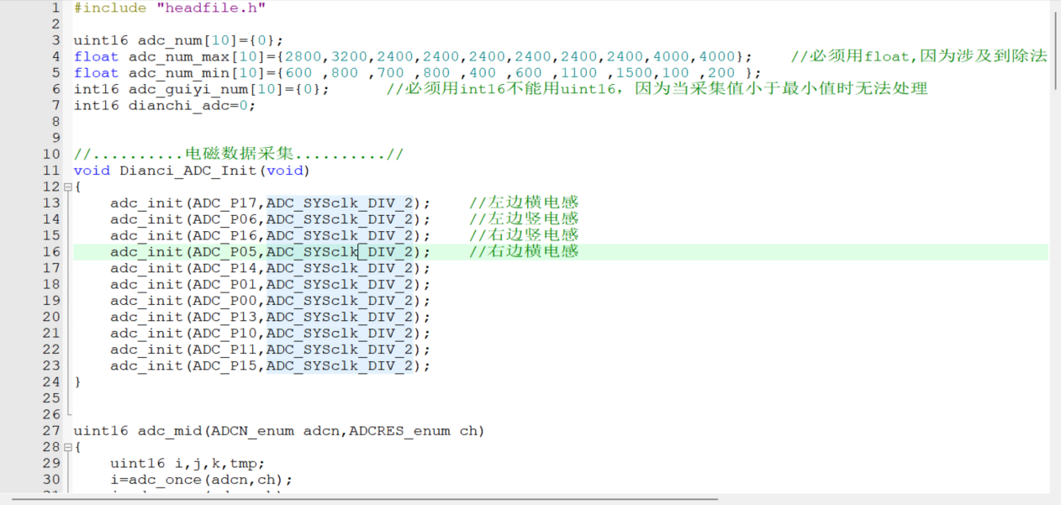

图4.2.1 部分电磁采集代码

1. 串级PID

pid原理：PID控制器是一种线性控制器，它根据给定值 $yd​(t)$ 实际输出值y ( t )构成控制偏差：

$$error(t)=yd​(t)−y(t)$$

PID的控制规律为：

$$u(t)=KP​[error(t)+TI​1​∫0t​error(t)dt+dtTD​derror(t)​]$$

或写成传递函数的形式：



$G(s)=E(s)U(s)=KP(1+TI​s1​+TD​s）$

式中， $KP$ 为比例系数； $KI​$ 为积分时间常数； $TD​$ 为微分时间常数；

PID控制器各校正环节的作用如下：

比例环节：成比例地反映控制系统的偏差信号 $error(t)$，偏差一旦产生，控制器立即产生控制作用，以减小偏差。

积分环节：主要用于消除静差，提高系统的无差度。积分作用的强弱取决于积分时间常数 $TI$， $TI​$ 越大，积分作用越小，反之则越强。

微分环节：反映偏差信号的变化趋势（变化速率），并能在偏差信号变得太大之前，在系统中引入一个有效的早期修正信号，从而加快系统的动作速度，减少调节时间。

串级pid原理：两个控制器串联之后，以外环控制器为主导(定值控制系统)，而内环回路可看成是一个随动控制系统，两个控制器协调一致，互相配合，控制品质必然优于简单控制系统。在结构上，串级控制系统比单回路控制系统多了一个副回路，因而对进入副回路的二次波动有很强的抑制能力。总体优点：振荡周期减小，调节更加迅速。

在调试车模过程中，由于用的是F车模，本车模是靠电机控制转向的，在分别试验过普通位置式pid和串级pid不同控制效果后，我们发现串级控制的效果显著优于单环PID控制。

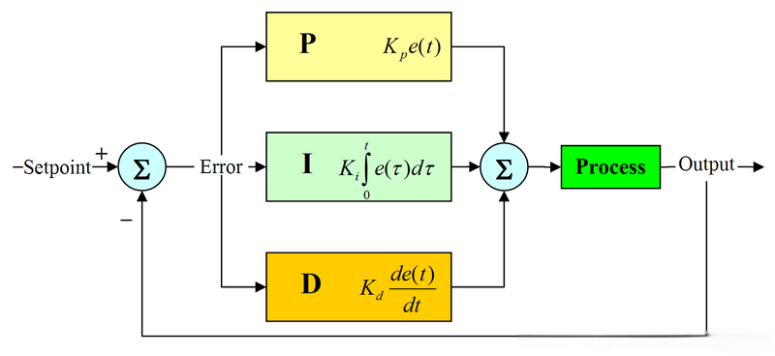

图 4.2.1控制框图

4.3 菜单编写

STC32G系列单机内部集成了人容量的比PROM利用1SPIAP技术可内部Data Flash当ELPROM,控次数10万次以上。FEPROM可分为若个区，每个扇区包含512字节。利用这个不需要外接flash芯片，就可以保存数据，实现掉电保存，这样就可以脱离电脑，可以很方便的调车；代码如下：

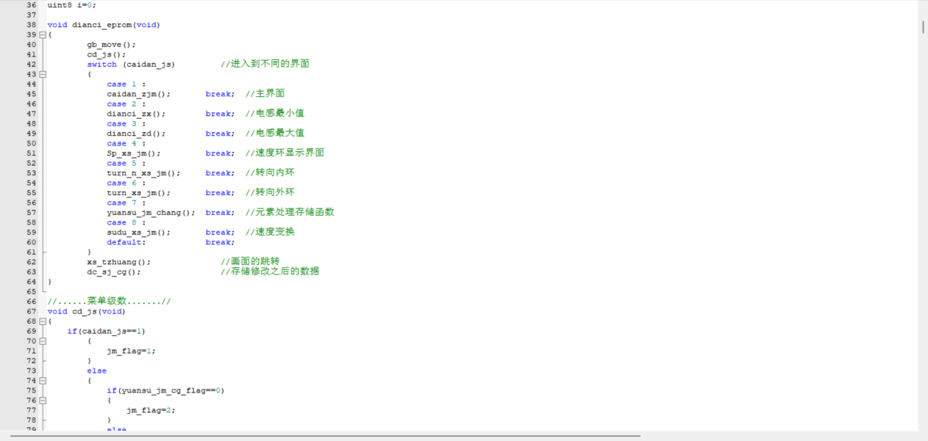

图4.3.1

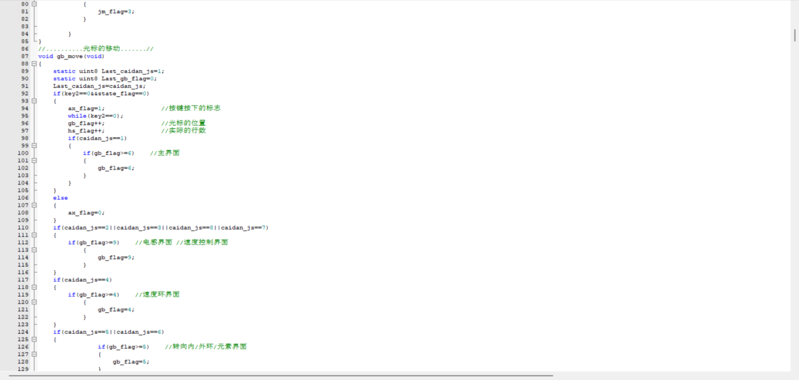

图4.3.2

第五章 系统调试

5.1开发工具

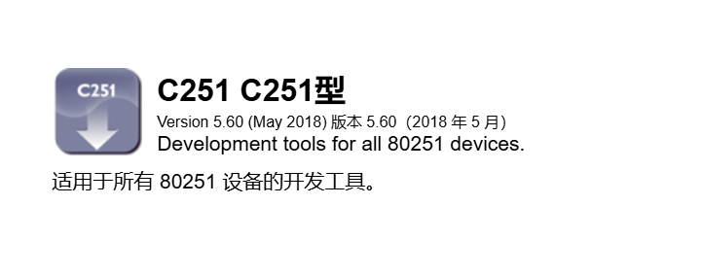5.1.1代码编写开发工具使用的是KeilC251

图5.1

5.1.2程序下载实用工具是STC—ISP。



图5.2

5.1.3安装方法

可以从官网直接下载这两个工具，或者也可以从购买的学习资料中下载，一般商家的资料中会包含这些工具。

5.2调试过程

在调试PID系数时，为了应对某些现象不够明显的情况，我们使用了上位机软件VOFA+。通过无线串口将数据传输到电脑，VOFA+能够自动生成波形图，从而实现实时数据的可视化。借助VOFA+软件，我们显著提升了调试过程的效率和精确度，使得PID参数的优化更加精准和直观。

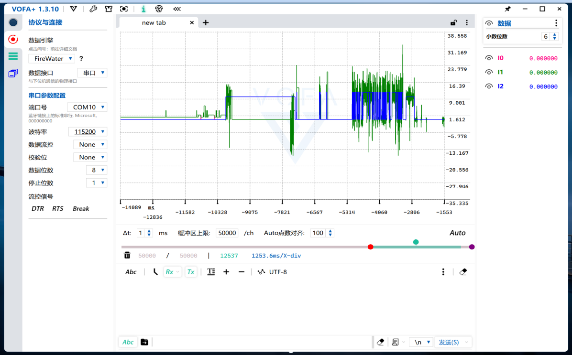

图5.2 VOFA+界面

1. 智能车参数说明

|  |  |  |
| --- | --- | --- |
| 赛车基本参数 | 车重 | 1473g |
| 长 | 52.8mm |
| 宽 | 26.2mm |
| 高 | 16 |
| 电容总容量 | 1484uF | |
| 传感器 | 电感 | 5个 |
| TOF避障 | 1个 |
| 除了车模原有的驱动电机、舵机之外伺服电机个数 | 无 | |
| 赛道信息检测 | 精度(近/远) | 2/12.5mm |
| 频率 | 50Hz |

结论

智能车竞赛涵盖了许多学科的知识，它不仅涉及自动控制理论，还涵盖了控制系统、模式识别、力学、电磁学、传感技术、电子学、电气工程、计算机科学、机械工程和车辆工程等多个学科领域。我们采用STC32作为控制核心，充分利用其微控制器的强大功能，实现了智能小车的自主路径追踪。结合特定算法，智能小车在未知环境中实现了高速导航控制。最终的测试结果表明，该系统在控制性能和环境适应能力方面表现出色。

在本技术报告中，我们重点介绍了为比赛做准备时的基本思路，包括机械设计、电路设计，以及控制算法的创新理念。在机械结构方面，我们深入分析了车模设计中的关键注意事项。在电路设计方面，我们采用模块化的设计方法，分别设计了最小系统、主板和电机驱动等模块。经过反复实验和优化，最终确定了最终的电路设计。在程序设计方面，我们使用C语言进行编程，并利用开发工具进行调试。经过小组成员的不断讨论和改进，最终设计出了一套通用且稳定的程序。在该算法中，我们根据路况动态调整车速，实现了稳定通过直角弯和避障减速，确保智能小车能够在最短时间内稳定完成赛程。

在小车调试过程中，我们的团队付出了巨大的努力。从最初的方案设计到最终的测试优化，每一步都凝聚着团队成员的智慧与汗水。我们经常加班加点，甚至通宵工作，以确保每一个细节都能达到最佳效果。面对技术难题，团队成员积极讨论、反复试验，不断调整和优化方案。在调试过程中，我们无数次地分析数据、修改程序，力求每一处代码都能发挥出最优的性能。正是这种不懈的努力和团队协作精神，最终使得智能小车在比赛中展现出卓越的性能，能够在复杂的路况下稳定、高效地完成任务。这段经历不仅锻炼了我们的技术能力，也让我们深刻体会到团队合作和坚持不懈的重要性。

参考文献

[1]邵贝贝．单片机嵌入式应用的在线开发方法 [M]．北京．清华大学出版社．2004.

[2]王晓明．电动机的单片机控制 [M] ．北京：北京航空航天大学出版社. 2002.

[3] 卓晴，黄开胜，邵贝贝．学做智能车 [M]．北京：北京航空航天大学出版社．2007.

[4]童诗白，华成英．模拟电子技术基础 [M] ．北京: 高等教育出版社，2001.

[5]阎石．数字电子技术基础 [M] ．北京: 高等教育出版社，2000.

[6]卓晴，黄开胜，邵贝贝．学做智能车：挑战“飞思卡尔”杯．北京：北京航空航天大学出版社，2007 年.

[7]李太福．基于在线参数自整定的模糊 PID 伺服控制系统[J] ．交流伺服系统，2005，4：203～215．

[8]张文春．汽车理论 [M]．北京．机械工业出版社．2005.

[9]潘新民, 王燕芳. 微型计算机控制技术. 北京, 高等教育出版社, 2001

附录

部分代码：

#include "headfile.h"

void main()

{

WTST=0; //设置为0的时候处理速度最快

DisableGlobalIRQ(); //禁止全局中断

board_init(); // 初始化寄存器,勿删除此句代码。

All_Init();

pit_timer_ms(TIM_4,1);

EnableGlobalIRQ(); //允许全局中断

while(1)

{

// dl1b_get_distance();

dianchi_jc();

// Cotrl_pwm(2000,2000);

Uart_Sendnum(dl1b_distance_mm,cricle_jf_flag11,yuansu_flag,cricle_flag1[1],speed_ctrl_flag,Icm_Value);

if(boma==0)

{

Dianci_Num(); //电磁数据采集

Dianci_Guiyi(); //电磁归一化处理

// isp_xshi();

dianci_eprom();

}

else if(boma==1&&lp_jishu_flag!=2)

{

ips114_clear(YELLOW);

}

// isp_xshi();

// ips114_showfloat(0,0,yuansu_flag,3,4);

// ips114_showfloat(0,1,Angle_Target,3,4);

// ips114_showfloat(0,2,dl1b_distance_mm,5,2);

// ips114_showuint8(80,3,bz_pd[0]);

// ips114_showuint8(80,4,yuansu_flag);

// isp_xshi();

}

}

//.........pid数据修改........//

void pid_cc_cg(void)

{

if(key3==0)

{

while(key3==0);

state_flag++;

if(state_flag>3)

{

state_flag=0;

}

}

if(state_flag==2) //表明可以修改参数

{

switch (caidan_js) //速度pid

{

case 4 :

{

switch (hs_flag)

{

case 0 : //speed_kp

{

if(key1==0)

{

while (key1==0);

pid_sj_cg[0]-=10;

}

if(key2==0)

{

while(key2==0);

pid_sj_cg[0]+=10;

}

}

break;

case 1 : //speed_ki

{

if(key1==0)

{

while (key1==0);

pid_sj_cg[1]-=2;

}

if(key2==0)

{

while(key2==0);

pid_sj_cg[1]+=2;

}

}

break;

case 2 : //speed_kd

{

if(key1==0)

{

while (key1==0);

pid_sj_cg[2]-=20;

}

if(key2==0)

{

while(key2==0);

pid_sj_cg[2]+=20;

}

}

break;

case 3 : //speed_out_limit

{

if(key1==0)

{

while (key1==0);

pid_sj_cg[3]-=100;

}

if(key2==0)

{

while(key2==0);

pid_sj_cg[3]+=100;

}

}

break;

default : break;

}

}

break;

case 5 : //转向pid

{

switch (hs_flag)

{

case 0 : //turn_n_kp

{

if(key1==0)

{

while (key1==0);

turn_n_cc[0]-=1;

}

if(key2==0)

{

while(key2==0);

turn_n_cc[0]+=1;

}

}

break;

case 1 : //turn_n_ki

{

if(key1==0)

{

while (key1==0);

turn_n_cc[1]-=1;

}

if(key2==0)

{

while(key2==0);

turn_n_cc[1]+=1;

}

}

break;

case 2 : //turn_n_kd

{

if(key1==0)

{

while (key1==0);

turn_n_cc[2]-=2;

}

if(key2==0)

{

while(key2==0);

turn_n_cc[2]+=2;

}

}

break;

case 3 : //turn_n_ki_limit

{

if(key1==0)

{

while (key1==0);

turn_n_cc[3]-=5;

}

if(key2==0)

{

while(key2==0);

turn_n_cc[3]+=5;

}

}

break;

case 4 : //turn_n_out_limit

{

if(key1==0)

{

while (key1==0);

turn_n_cc[4]-=10;

}

if(key2==0)

{

while(key2==0);

turn_n_cc[4]+=10;

}

}

default : break;

}

}

break;

case 6 : //转向外环

{

switch (hs_flag)

{

case 0 : //turn_kp

{

if(key1==0)

{

while (key1==0);

turn_cc[0]-=1;

}

if(key2==0)

{

while(key2==0);

turn_cc[0]+=1;

}

}

break;

case 1 : //turn_ki

{

if(key1==0)

{

while (key1==0);

turn_cc[1]-=2;

}

if(key2==0)

{

while(key2==0);

turn_cc[1]+=2;

}

}

break;

case 2 : //turn_kd

{

if(key1==0)

{

while (key1==0);

turn_cc[2]-=5;

}

if(key2==0)

{

while(key2==0);

turn_cc[2]+=5;

}

}

break;

case 3 : //turn_ki_limit

{

if(key1==0)

{

while (key1==0);

turn_cc[3]-=5;

}

if(key2==0)

{

while(key2==0);

turn_cc[3]+=5;

}

}

break;

case 4 : //turn_out_limit

{

if(key1==0)

{

while (key1==0);

turn_cc[4]-=10;

}

if(key2==0)

{

while(key2==0);

turn_cc[4]+=10;

}

}

default : break;

}

}

break;

default : break;

}

if(key4==0) //确定修改之后的参数

{

while(key4==0);

ips114_clear(WHITE);

state_flag=0;

}

}

}

部分硬件：

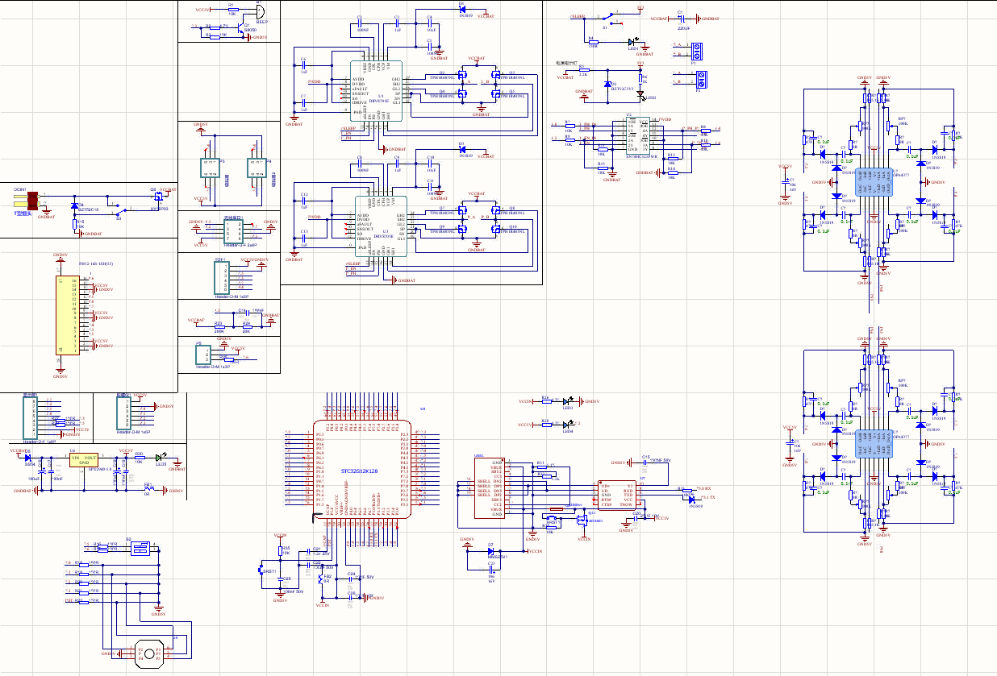裸片原理图：

裸片PCB：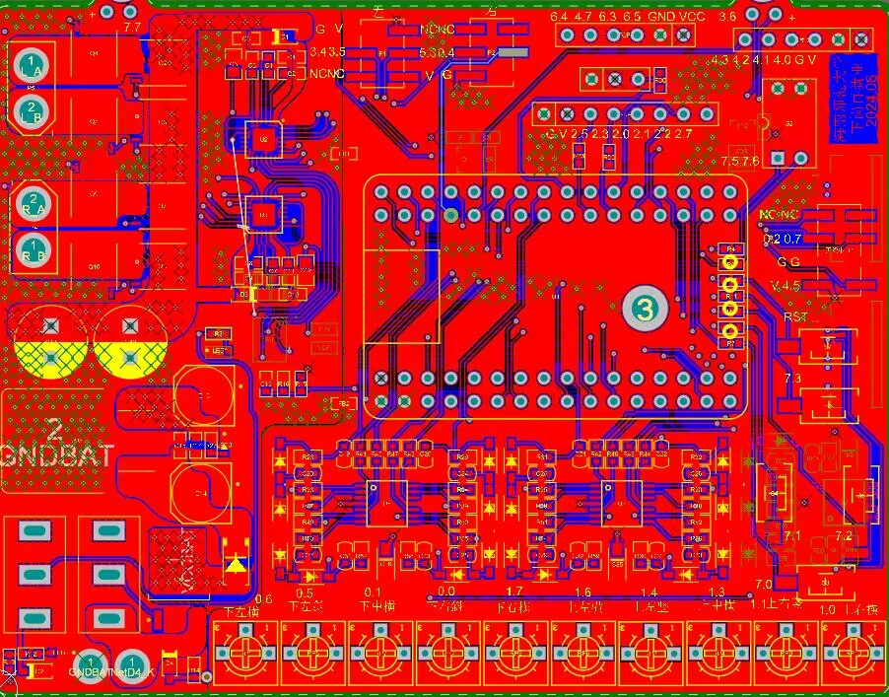

**一、车模技术检查表**

|  |  |  |  |  |
| --- | --- | --- | --- | --- |
| **队伍名称** | **下岗再就业** | | | |
| **参赛学校** | **海南师范大学** | | | |
| **赛题组组别** |  | | | |
| **检查项目** | **规格**  （选手自行填写） | **符合**  **（√）** | **不符合（×）** | **备注** |
| 1.车模类型是什么？ | **F车模** |  |  | 如果是自制车模，请标明自制。 |
| 车模整体尺寸：  （包括传感器在内）长，宽，高(mm) | 长：52.8  宽：26.2  高：16 |  |  | 今年比赛车模尺寸没有限制 |
| 1. 传感器种类、规格(型号)数量。 2. 是否使用自带MCU的成品传感器模块？型号是什么？ | 1.传感器：编码器，电感，tof，陀螺仪。 |  |  |  |
| 1. 控制转向舵机型号是否自行改装舵机？ 2. 防伪易损标签是否完整？ | 没有舵机 |  |  |  |
| 1. 是否增加伺服电机？  2. 如果有种类、个数和作用？ | 没有 |  |  |  |
| 1. 电路中微处理器型号和个数？ | STC32G12k12835I_LQFP64 1个 |  |  |  |
| 1. 是否具有其它可编程器件，个数与作用？ | 否 |  |  |  |
| 1. 是否有无线通讯装置？ 2. 如果有种类和个数？ | 否 |  |  |  |
| 1. 电池的种类、规格和数量？ | 种类：20C-3S1P  规格：2200mAh  数量：1个 |  |  |  |
| 1. 是否使用GPS导航？  2. 是否没有使用RTK？ | 否 |  |  |  |
| 1. 后轮驱动电机是否是原车模电机？ 2. 是否具有防伪易损标签？ | 1. 是   2.是 |  |  |  |
| 1. 车模轮胎是否原有的纹理可辨析？ 2. 轮胎表面是否具有粘性物质？ 3. 对于麦克纳姆轮是否更换过小轮胶皮？ | 1. 是 2. 否 |  |  |  |
| 1. 车轮轴距、轮距是否改装？ 2. 改装参数是什么？ | 1. 否 2. 没有改装 |  |  |  |
| 1. 车模驱动轮传动机构是否改装？ 2. 改装方式是什么？ | 1. 否 2. 没有改装 |  |  |  |
| 1. 是否更换过原装车模中的机械元器件？更换后的规格 是什么？ | 1.否 |  |  | 。 |
| 1. 车模电路板个数及功能。 2. 其中是否有购买成品电路板？ | 1. 电感支架：采集模拟量   主驱一体板：控制车膜运行和驱动电机  运算放大器：放大模拟量输入给mcu  2.没有 |  |  |  |
| 1. 自制电路板是否标记有学校名称、队伍名称、制作日期等信息？ 2. 标示信息在PCB的哪一层？ | 1. 是   2.顶层铜层 |  |  | 请在表格中注明电路板队伍信息的内容。 |
| 其它待说明内容 |  |  |  |  |
| 检查人员签名： | 检查意见： | | | |

**二、车模照片**

**1、车模外观照片**

  车模平放时，俯视照片，前视图，左或右（任选）视图照片.

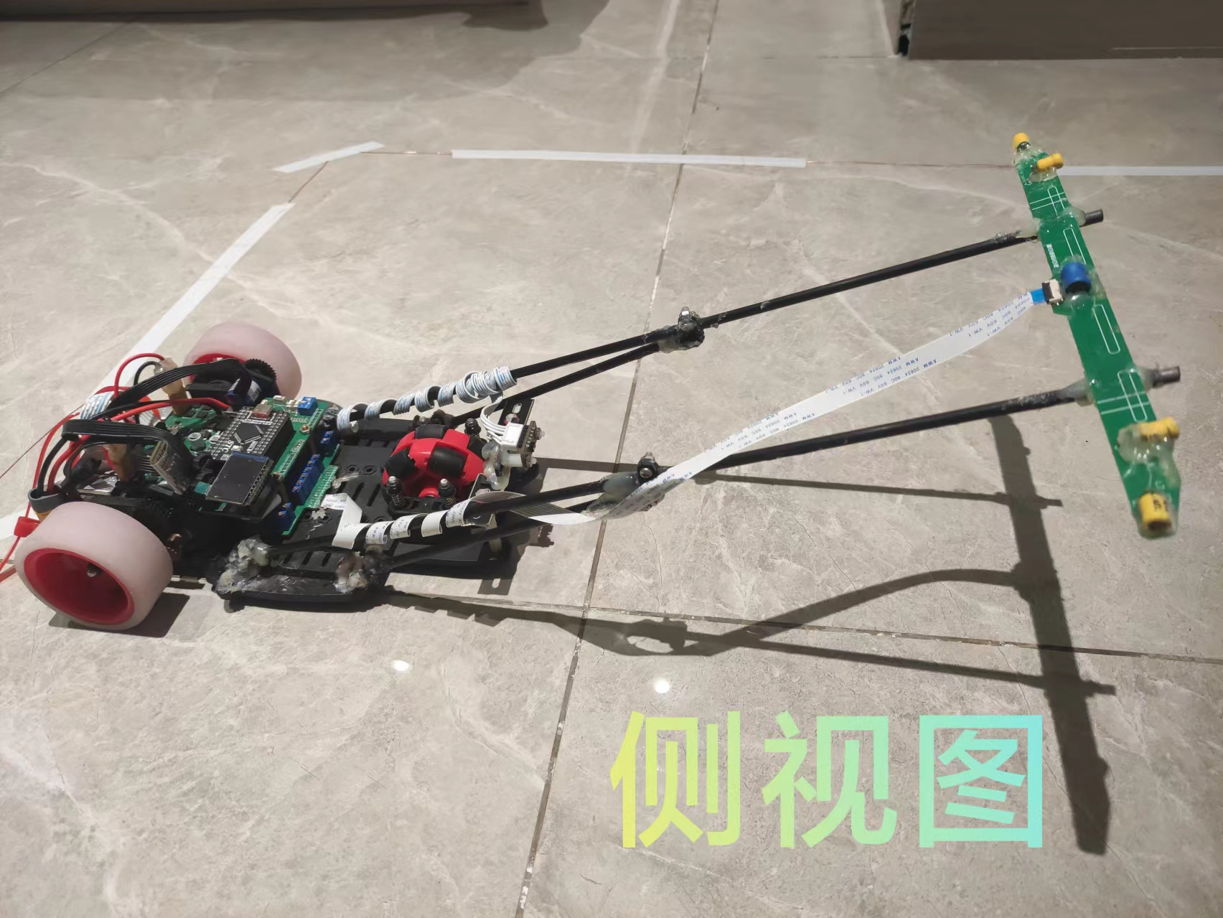

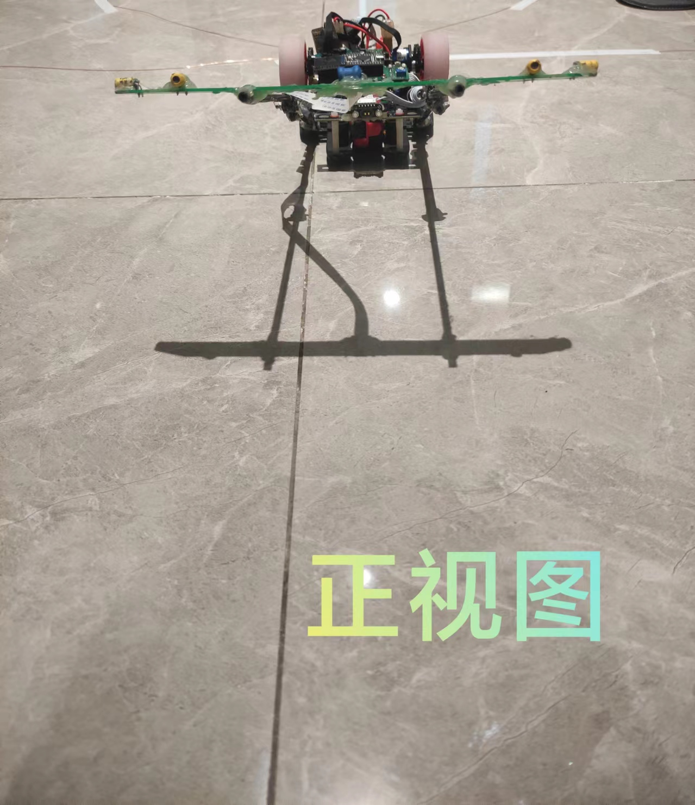

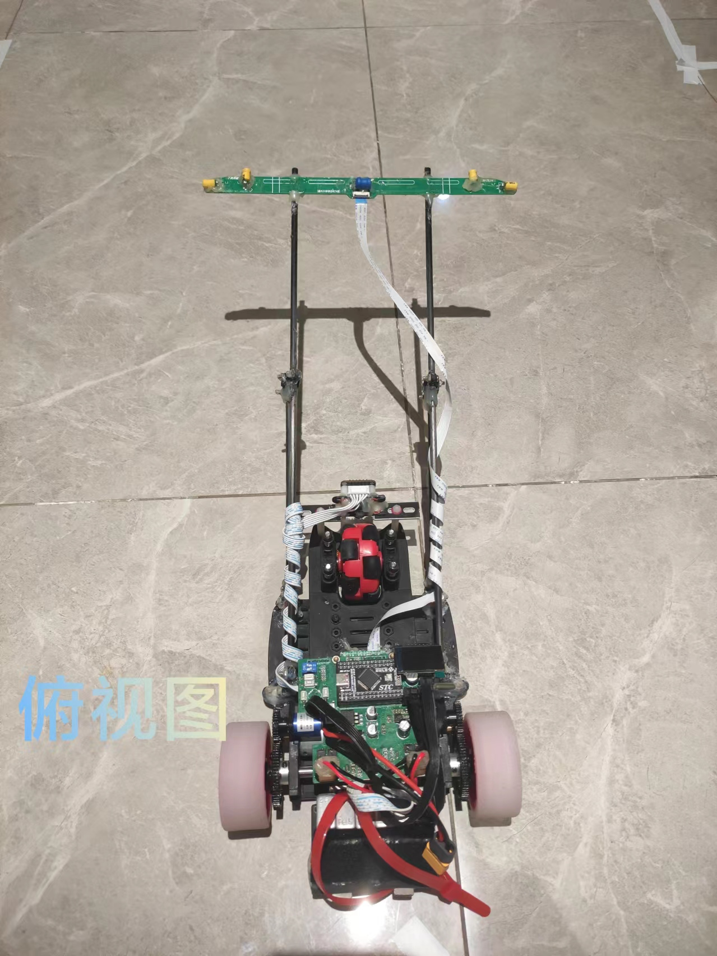

▲ 图1.1 车模照片示例

**2、电路板PCB图**

  车模中所有电路板正反面照片。对于自制电路板，需要使用红色方框标出队伍独自LOGO所在处。

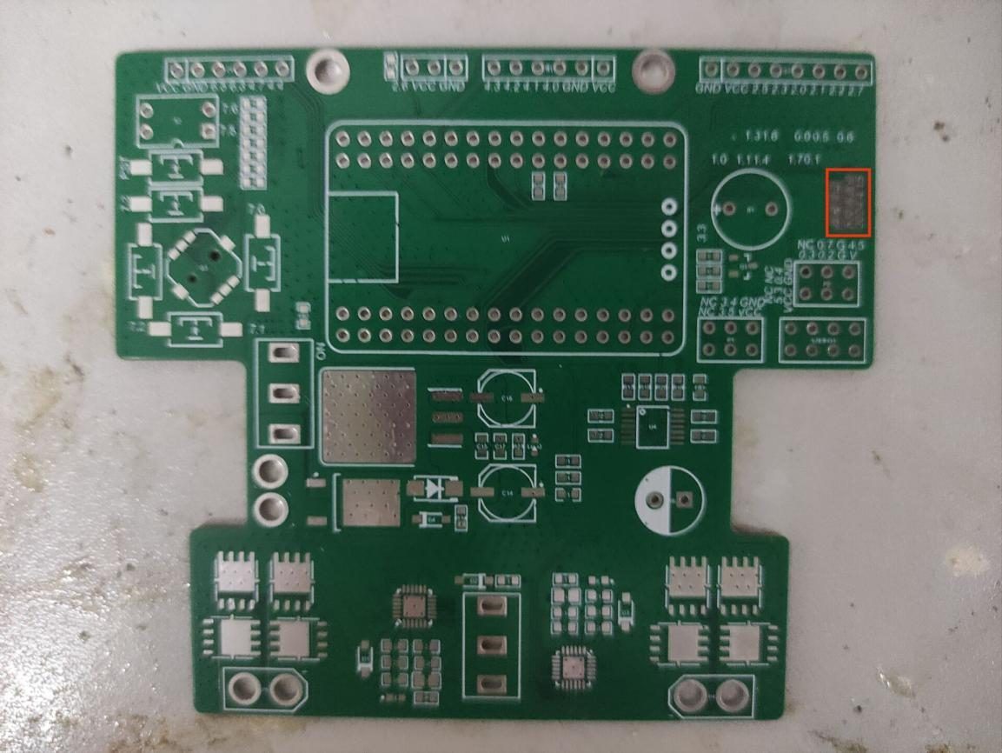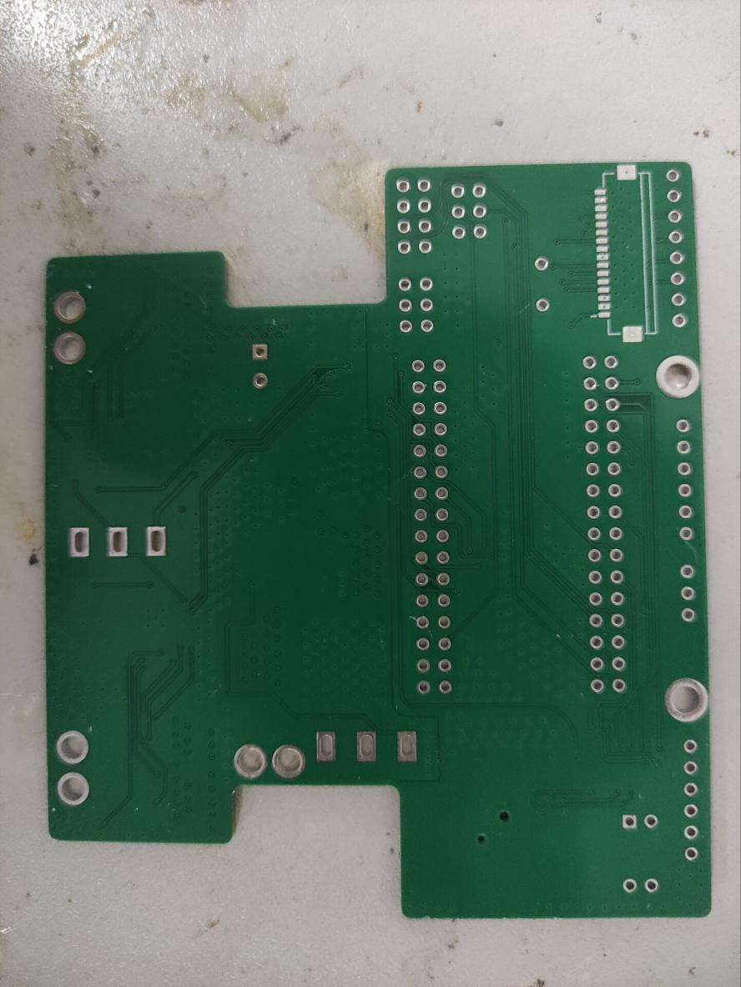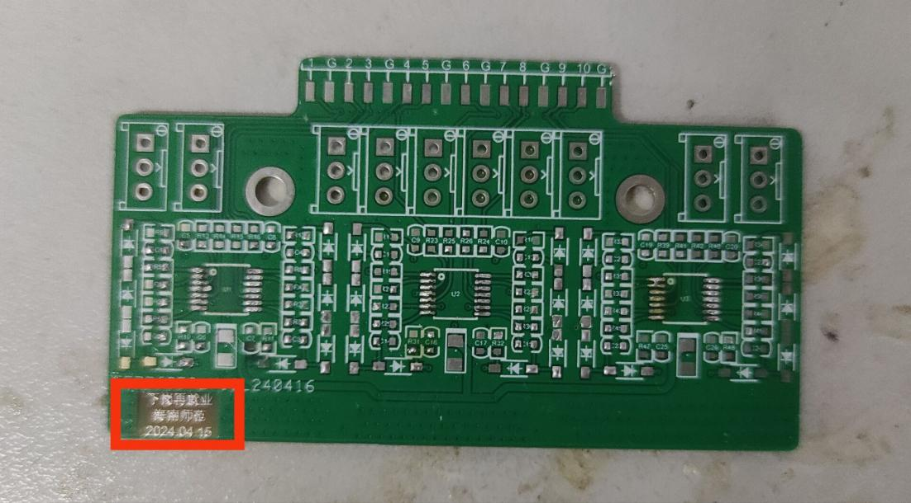

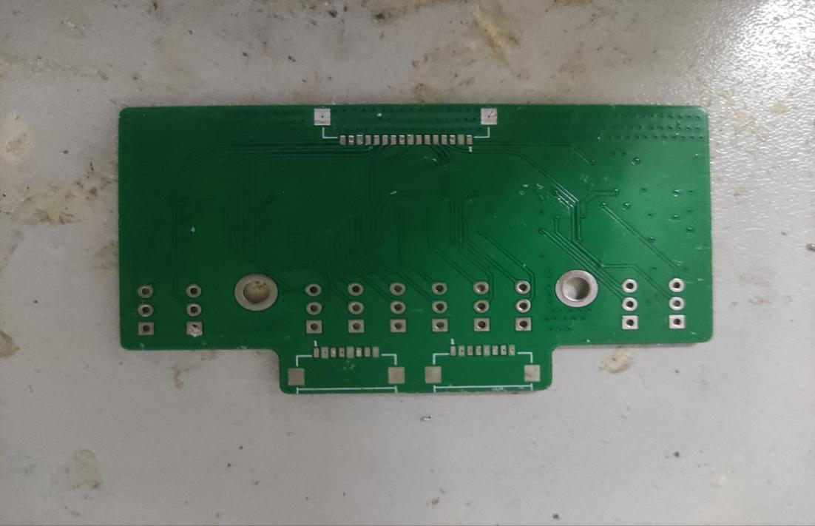

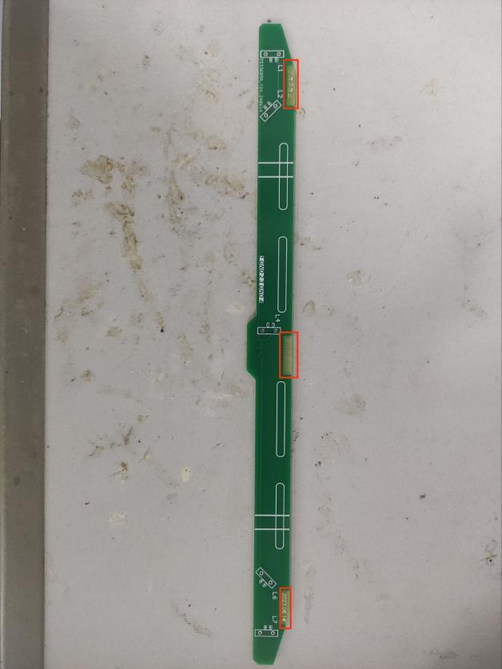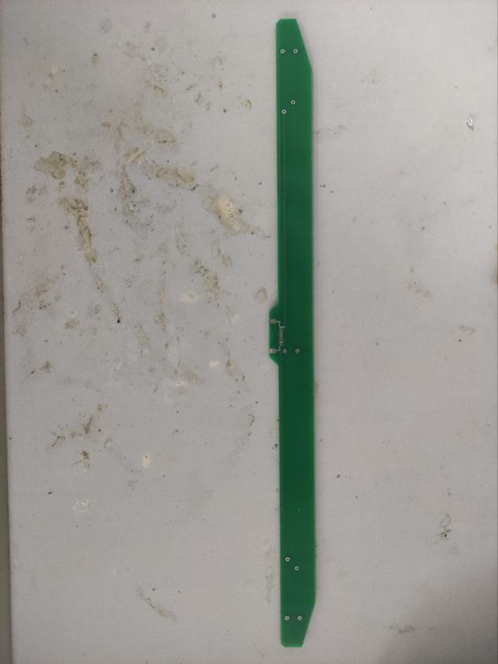

**3、电路板原理图**

  请在生成电路板图形需要足够的分辨率，能够分辨出电路图元器件、引线、标注文字等信息。如果电路图过大，请将电路图拆成若干小的电路图分别生成图片。

  下面的示例图片，由于电路图过大，生成的图片无法分辨电路图细节，不符合要求。

